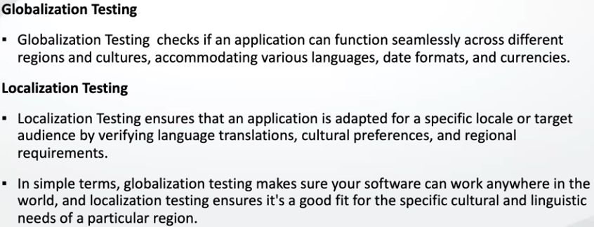

Тестирование локализации - оценка правильности версии программного продукта, языковой(присутствует ли язык страны где предпологается продажа приложения), культурный аспекты - в каждой культуре есть свои особенности, их также следует брать во внимание при разработке по, соответственно и тестирование должно осуществлять некую проверку на соответствие культурным особенностям. Например в китае чёрный цвет ассоциируется с смертью, соответственно если в UI-е приложения много чёрного это может негативно отразится на продажах на этом рынке. Сюда же относится и проверка на корректность работы ПО по разным часовым поясам, в россии например формат: день/месяц/год, а в америке месяц/день/год, если это не учесть ПО может упасть.

Пример: В арабских странах есть рамадан, когда люди едят по ночам, соответственно если у нас приложение по заказу еды то необходимо это учитывать, оно должно функционировать круглосуточно.

Ещё пример культурного аспекта - Mitsubishi pajero, продавали в латинской америке, а pajero переводится как ругательное слово (что-то типа пидарас))), я бы не купил Mitsubishi пидарас, вот и латиносы не стали, это своеобразный баг, в результате им пришлось переименовать авто чтобы наладить продажи.